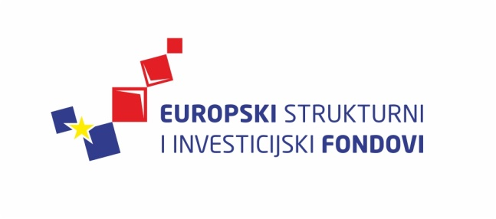
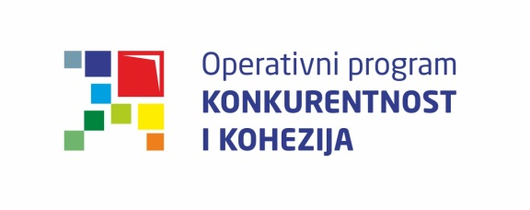
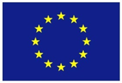
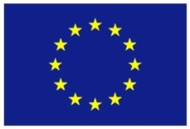

Europska unija
Zajedno do fondova EU

Komunikacija, informiranje i vidljivost u kontekstu fondova EU

9. i 10. rujna 2015., Državna škola za javnu upravu
Lista polaznika
 | Ime i prezime | Naziv tijela/institucija:
1. | Ivana Alilović | Ministarstvo turizma
2. | Maja Kajfeš | Ministarstvo pomorstva, prometa i infrastrukture
3. | Hrvoje Niče | Agencija za razvoj Vukovarsko-srijemske županije Hrast d.o.o.
4. | Irena Kukrika | Ministarstvo poljoprivrede
5. | Iva Blažević | Grad Rijeka
6. | Ana Mikulić | Regionalna razvojna agencija Međimurje REDEA d.o.o.
7. | Miram Klasan | Državni hidrometeorološki zavod
8. | Marija Ciceli | Međimurska županija
9. | Ana Štifter | Ministarstvo regionalnoga razvoja i fondova Europske unije
10. | Iva Balen | Grad Rijeka
11. | Luka Margan | Ured Vlade Republike Hrvatske za udruge
12. | Franjo Vukić | Grad Karlovac
13. | Katarina Golubić | Javna ustanova Razvojna agencija Šibensko-kninske županije
14. | Ivan Valio | Grad Karlovac
15. | Ivan Smirčić | Agencija za kvalitetu i akreditaciju u zdravstvu i socijalnoj skrbi
16. | Dejan Rendulić | Hrvatski centar za razminiranje
17. | Kristina Ferenac | Hrvatski centar za razminiranje
18. | Ana Markuz | Ministarstvo regionalnoga razvoja i fondova Europske unije
19. | Irena Jurčić | Ministarstvo regionalnoga razvoja i fondova Europske unije
20. | Pavle Plamenac | Ministarstvo regionalnoga razvoja i fondova Europske unije
21. | Tadimir Radobolja | Ministarstvo turizma

Provedba programa izobrazbe financira se sredstvima tehničke pomoći iz Operativnog programa Konkurentnost i kohezija, iz Europskog fonda za regionalni razvoj

